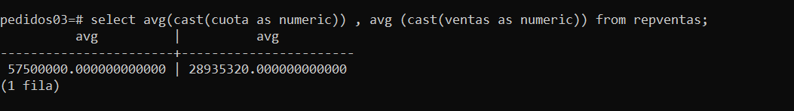

PROMEDIO DE CADA COLUMNA

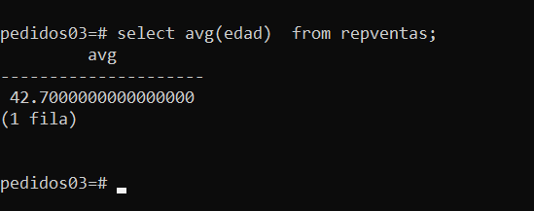

PROMEDIO DE LAS EDADES

El CAST SOLO UTILIZA CUANDO HAY CONVERTIR

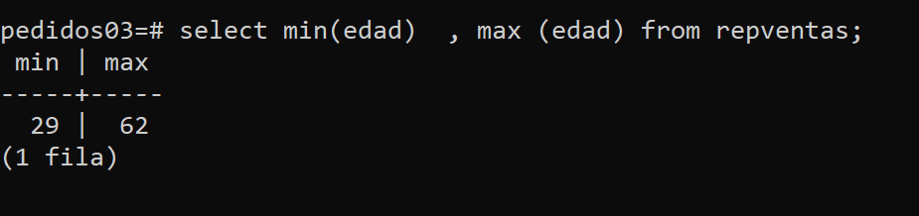

EDAD MINIMA MAXIMA

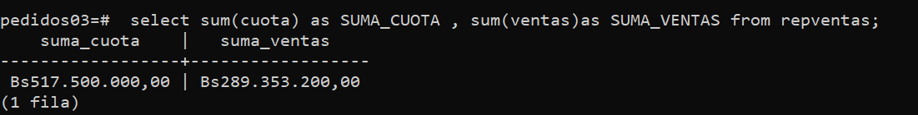

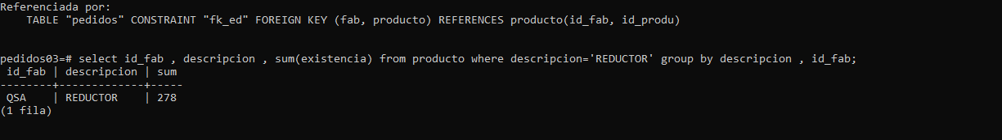

Agrupación de columnas

INSERTAMOS DATOS A LA TABLA

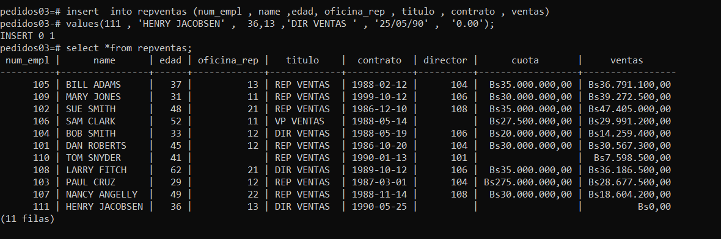

Esto va entrar en el examen

ELEMINAR UN DATO DE UNA PERSONA DE LA TABLA LA COLUMNA

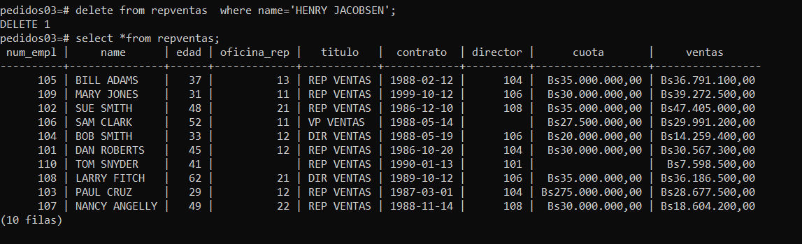

MODIFICACION DEL DATO

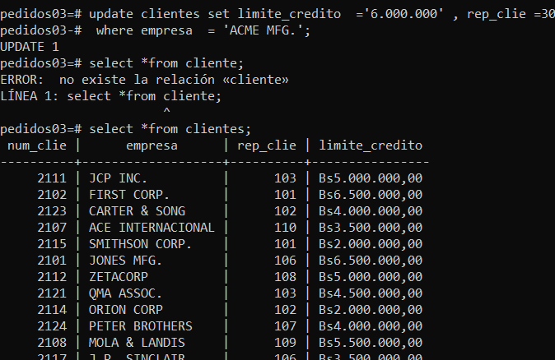

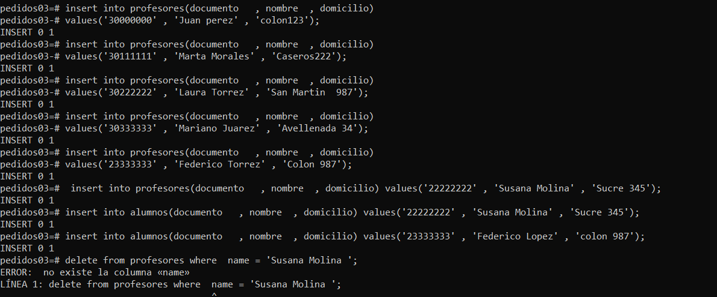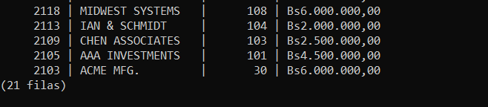



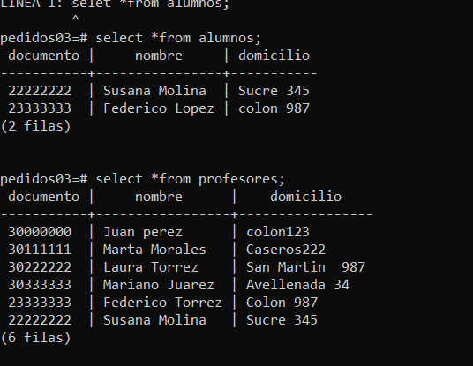

ASIGNACION DE PRIMARY KKEY O FORENG KEY

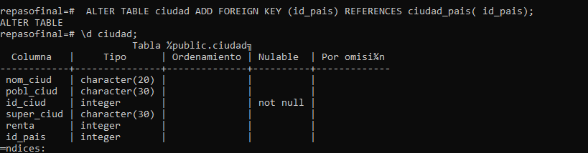

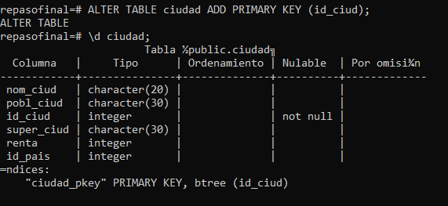



Conectar en foreign key